|  |  |
| --- | --- |
|  | 生徒指導総合対策会議  　Vol.28  (2014年11月11日号) |
| ～「ubiquitous（ ユビキタス）」とは「どこにでも存在する」を意味するラテン語。  「いつでも、どこでも、だれでも」関わることのできるネットワーク環境のこと ～ | |

「インターネットについてのアンケート」の結果から

　無料通話アプリ（ＬＩＮＥ等）やＳＮＳ（Twitter等）の利用に関わる生徒指導上のトラブルが増加しております。安易な個人情報の取り扱いや書き込み内容が原因となった問題が起きています。子どものインターネット利用の実態を把握し指導の参考にするために平成18年度から実施しているアンケート調査ですが、今回はインターネットに接続する情報通信機器がスマートフォン・携帯電話以外の携帯型ゲーム機やポータブルメディアプレーヤーなど広範にわたっている点を踏まえて実施しました。

また、児童生徒の情報モラル教育の推進には学校のみならず保護者による教育の重要性も増しています。そこで今回初めて保護者を対象に、保護者の理解を把握し、今後の啓発活動の参考にするために、アンケートを行いました。

「インターネットについてのアンケート」についての調査結果を3回にわたってお伝えします。

○調査時期：平成26年7月

○調査対象：児童生徒（回収率95.8％）

小学校（4～6年生）8校　587名　中学校10校　897名　高校生12校　1,441名

　　　　　　 保護者（回収率　70.6％）

　小学校4～6年生の保護者　8校　531名　　中学校の保護者10校　796名

高校の保護者　　　　　　12校　827名

　小中高生の8割以上がインターネットを利用できる環境にある

○左のグラフはインターネットを利用できる環境にある児童生徒の割合を示したものです。○小中高とも８割以上がインターネットを利用できる環境にあります。

○下記のグラフは「インターネットに接続できる機器の所持率」についてです。「持っている」と回答した児童生徒の割合の合計は小学生148％、中学生200％、高校生239％となります。このことから接続できる機器を複数持っている児童生徒がいることがうかがわれます。

　小中学生の約6割が携帯型ゲーム機、高校生の96.6％がケータイ・スマホ保有

　「インターネットでやり取りする相手がいる」中学生では6割超、高校生では８割超

○中学生と高校生を比べると、高校生の方が「学校外の友人」とインターネットでやり取りする割合が高くなっています。

○中高生のうち、｢実際に会ったことはないが、インターネット上でやり取りだけする相手がいる｣と回答する割合は約2割です。

「ｲﾝﾀｰﾈｯﾄでやり取りする相手」　中高生の約2割「ネット上だけでやり取りする人」がいる

○左のグラフは「インターネット上でやり取りする相手がいる」と回答した生徒を対象に実施したアンケート調査結果です。

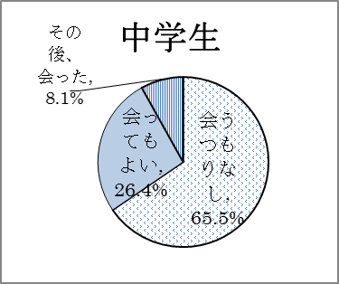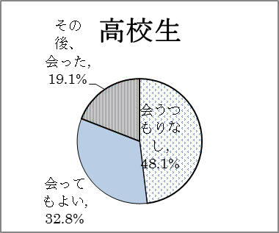

「インターネットだけでやり取りする人」と「その後会った」中学生8.1％　高校生19.1％

○中学生から高校生へと年代が上がるにつれ「会ってもよい」「その後、会った」と回答する割合が高くなっています。

○「実際に会う」という行為は生徒が犯罪に巻き込まれる可能性を高めます。ネット利用の危険性を教える重要性が増しています。

今回の調査結果から、児童生徒の8割が学校外でインターネットを利用できる環境にあること、また本調査の別の質問項目への回答からインターネット利用の早期化が進んでいることがうかがわれます。適正なインターネット利用に向けて「自分を律し適切に行動できる正しい判断力や相手を思いやる心」「情報社会で安全に生活できるための危険回避の理解」「セキュリティの知識・技能」を学ぶことが重要です。各校において児童生徒を取り巻く最新の状況に詳しく、高い専門性を有する講師・機関を活用した情報モラル教育を行うなど一層の取組をお願いします。

「ユビキタス＠ｎａｇａｎｏ」のバックナンバー等、指導資料をご活用ください。

<http://www.pref.nagano.lg.jp/kyoiku/kyogaku/shido/ketai/nagano/download.html>

|  |
| --- |
| 生徒指導総合対策会議事務局　　担当：長野県教育委員会事務局教学指導課心の支援室 生徒指導係  Tel　026-235-7436（直通）　　Fax　026-235-7495　　E-mail　kokoro@pref.nagano.lg.jp |